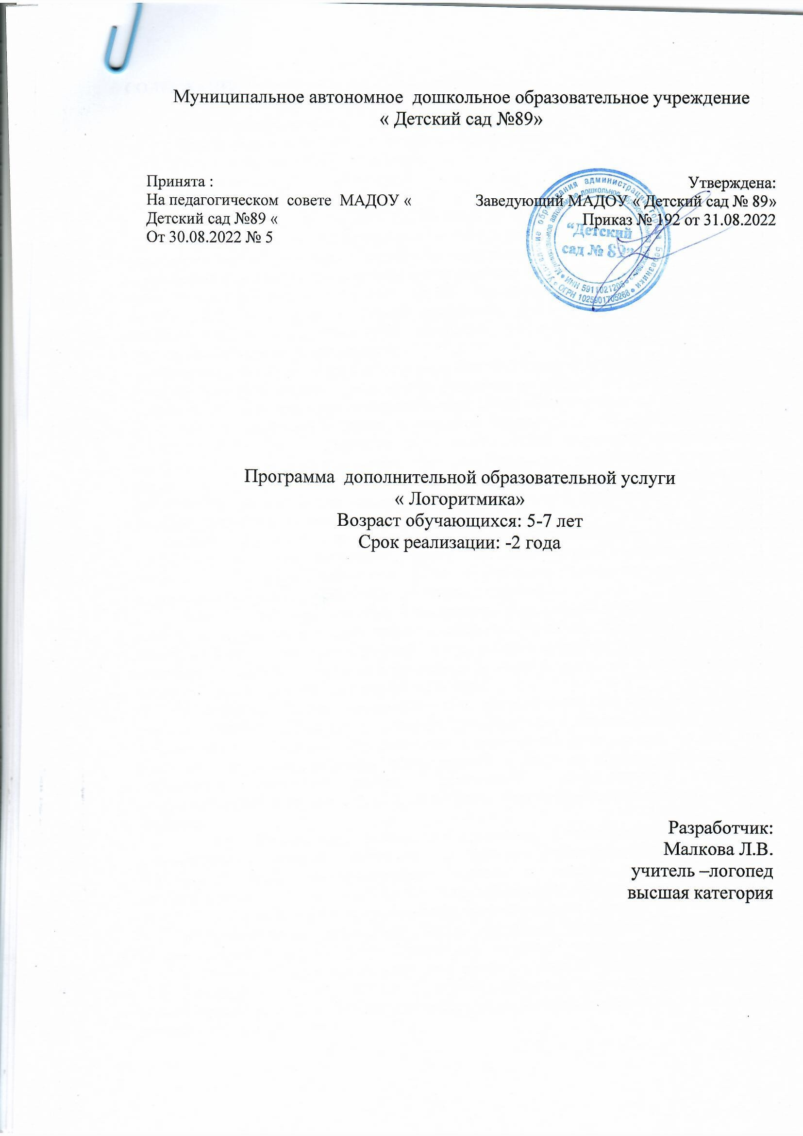

Муниципальное автономное дошкольное образовательное учреждение «Детский сад № 89»
Утверждаю
заведующий МАДОУ «Детский сад № 89»
_________________И.Е. Гулина

Принята на педагогическом
совете
протокол от 30.08.2022 №_5

Программа дополнительной образовательной услуги «Логоритмика»
Возраст обучающихся: 5 - 7 лет
Срок реализации: 2 года

Руководитель дополнительной образовательной услуги:
учитель – логопед, воспитатель высшей
квалификационной категории
Малкова Л..В.

г. Березники, 2022
Пояснительная записка.

«Первое понимание логоритмики основано на
использовании связи слова, музыки и движения.
Взаимоотношения указанных компонентов
могут быть разнообразными, с преобладанием
одного из них или связи между ними»
Г.А. Волкова «Логопедическая ритмика»

Известно, что ребёнок развивается в движении. В научной литературе доказана филогенетическая связь между развитием движений и формированием произношения. Совокупность движений тела и речевых органов способствуют снятию напряжённости и монотонности речи, которые свойственны детям с речевыми нарушениями. Развитие движений в сочетании со словом и музыкой представляет собой целостный воспитательно – образовательный и коррекционный процесс. Перевоспитание нарушенных функций и развитие сохранных функций требуют от ребёнка собранности, внимания, конкретности представления, активности мысли, развития памяти:
Эмоциональной, образной, словесно – логической, двигательно – моторной, произвольной. Логоритмика может быть определена как одно из средств активной терапии, как форма воздействия в комплексе методик на воспитание правильной речи. Развитие речи идёт с помощью синтеза слова, движения и музыки. Движение помогает осмыслить слово. Слово и музыка организуют и регулируют двигательную сферу детей, что активизирует их познавательную деятельность, эмоциональную сферу, адаптацию к условиям внешней среды. Большую связующую роль играет ритм. Он служит средством воспитания и развития у лиц с речевыми нарушениями чувства ритма в движении и включения его в речь.
У детей с речевой патологией наблюдается значительное нарушение всех компонентов языковой системы. Дети мало пользуются прилагательными, наречиями, допускают ошибки в словообразовании и словоизменении. Фонетическое оформление речи отстаёт от возрастной нормы. Отмечаются стойкие ошибки в звуконаполняемости слов, нарушение слоговой структуры, недостаточное развитие фонематического восприятия и слуха. Нарушаются логико – временные связи в повествовании. Эти нарушения служат серьёзным препятствием для овладения детьми программой дошкольного учреждения .
Программа составлена на основе пособий М.Ю. Картушиной, А.Е. Вороновой и рассчитана на возраст детей 5-7 лет.

Нормативными основаниями для разработки программы являются:
1. Федеральный закон от 29.12. 2012 № 273-ФЗ «Об образовании в Российской
Федерации».
2. Концепция развития дополнительного образования детей до 2020 года
(Распоряжение Правительства РФ от 04.09.2014 № 1726-р);
3. Приказ Министерства образования и науки Российской Федерации от
09.11.2018 №196 «Об утверждении Порядка организации и осуществления
образовательной деятельности по дополнительным общеобразовательным
программам».
4. Постановление Главного государственного санитарного врача РФ от
04.07.2014 № 41 «Об утверждении СанПиН 2.4.4.3172-14 «Санитарноэпидемиологические требования к устройству, содержанию и организации режима работы образовательных организаций дополнительного образования детей».
5. Методические рекомендации Министерства образования и науки РФ по
проектированию дополнительных общеразвивающих программ (включая
разноуровневые программы), Письмо Министерства образования и науки РФ
от 18.11.2015 № 09-3242.
6. Методические рекомендации по реализации адаптированных
дополнительных общеобразовательных программ, способствующих
социально-психологической реабилитации, профессиональному
самоопределению детей с ограниченными возможностями здоровья, включая
детей-инвалидов, с учетом их особых образовательных потребностей,
Письмо Министерства образования и науки РФ от 29.03.2016 ВК 641/09.
Актуальность
С каждым годом, по наблюдению логопеда, в детском саду растет количество детей с различными нарушениями речи. Это результат недостаточного внимания со стороны родителей, замена живого общения с ребенком телевидением, увеличение частоты общих заболеваний детей, плохая экология и т.д. Педагогам необходимо искать новые, более эффективные и интересные детям формы коррекции речи. Логоритмика, является наиболее эмоциональным звеном логопедической коррекции, сочетающая, исправление нарушений речи с развитием сенсорных и двигательных способностей детей. Под влиянием занятий логопедической ритмикой у детей дошкольного возраста происходят значимые изменения в звукопроизношении, словообразовании, в накоплении активного словарного запаса. Главный принцип достижения эффективности в работе – индивидуальный подход к каждому ребенку, учёт его возрастных, психофизиологических и речевых возможностей

Новизна Программы логоритмических занятий состоит в том, что на основе трудов Г.В. Волковой, М.Ю. Картушиной, А.Е. Вороновой, Е.А Алябьевой разработана система комплексных групповых занятий с элементами фонетической и речедвигательной ритмики , нейрогимнастики, кинезиологических упражнений, с использованием компьютерных технологий логопедического сопровождения, позволяющая преодолеть имеющиеся дефекты звукопроизношения у детей дошкольного возраста.

Целью Программы является коррекция речевых нарушений через развитие и исправление неречевых и речевых психических функций.
Отличительная особенность Программы состоит в использовании современных инновационных технологий - это приѐмы: - сказкотерапии, - музыкотерапии, - элементы су-джок терапии, - здоровьесберегающих технологий, - психотерапии и т.д. В работе используются современные компьютерные технологии в виде развивающих речевых игр на закрепление изученного материала в течение 4 – 7 минут (элементы логопедической компьютерной программы «Игры для Тигры» и др.). Таким образом, программа Логоритмика обеспечивает формирование и развитие у детей речедвигательных навыков, способствующих раскрытию врождѐнных способностей, успешной самореализации ребёнка, достижения устойчивых результатов коррекции нарушений звукопроизносительной стороны речи.

Программа адресована детям в возрасте 5-7 лет. Программа реализуется в учреждении дошкольного образования.
Возраст начала обучения – 5 лет.
Наполняемость групп 10 -15 человек.
Учебный план с сентября по май старшей группы.
Количество занятий в месяц – 4
Количество занятий в год – 32
Учебный план с сентября по май в средней группе.
Количество занятий в месяц – 4
Количество занятий в год – 32
Общее количество учебных часов на весь период обучения
составляет 144 учебных часа .
Принципы, формы и методы обучения.
В системе коррекционных занятий, лежащих в основе программы, реализуется
основной принцип специального образования - принцип коррекционной направленности,
то есть учитель-логопед решает триединую задачу коррекционного воспитания,
коррекционного развития, коррекционного обучения. Помимо этого реализуются
следующие принципы:
1. принцип взаимосвязи разных речевых и неречевых задач;
2. тематический принцип;
3. принцип преемственности в решении речевых и неречевых задач;
4. принцип доступности (программа разработана для определѐнного возраста, она
опирается на дидактический материал, наглядный материал, раздаточный
материал, компьютерную развивающую среду);
5. принцип систематичности (занятия проводятся в системе, по мере изучения
программы предусмотрено усложнение изучаемого материала).

Программа составлена с учѐтом основных форм организации коррекционно-логопедических занятий:
При этом учитель-логопед имеет возможность установить эмоциональный контакт с каждым ребѐнком, привлечь его внимание к самоконтролю за качеством звучащей речи, подобрать индивидуальный подход с учѐтом личностных особенностей (речевой негативизм, фиксация на дефекте, невротические реакции и т. п.).

Задачи развития и воспитания.
Оздоровительные задачи:
- Укреплять костно – мышечного аппарата.
- Развивать дыхание.
- Развивать координацию движений и моторных функций.
- Формировать правильную осанку, походку.
- Развивать ловкость, силу.

Образовательные задачи:
- Формировать двигательные умения и навыки.
- Развивать пространственные представления.
- Развивать переключаемость, координацию движений.
- Развивать чувство ритма, способность ощущать в музыке, в движениях ритмическую выразительность.
- Воспитывать умение перевоплощаться, проявлять свои творческие способности.
- Воспитывать личностные качества, чувство коллективизма, умение соблюдать правила.
- Совершенствовать артикуляционную моторику.
Коррекционные задачи.
- Развивать речевое дыхание.
- Развивать подвижность, переключаемость артикуляционного аппарата.
- Развивать фонематическое восприятие.
- Формировать и развивать слуховое и зрительное внимание, память.
- Формировать грамматический строй и связную речь.
Воспитательные задачи.
- Воспитывать навыки сотрудничества, взаимопонимания, доброжелательности, самостоятельности, инициативности, ответственности.
- Воспитывать навыки общения в игре и на занятии.

Образовательная работа осуществляется поэтапно.
1 этап. Подготовительный.
- Создание благоприятных условий для занятий.
- Формирование слухового и зрительного внимания.
- Воспитание координации движений, ориентировка в пространстве.
- Развитие голоса, звукообразования, певческих навыков.
- Развитие чувства ритма.
- Развитие общей, мелкой, тонкой моторики.
- Обогащение пассивного и активного словаря.
- Коррекция эмоционально – личностной сферы.

2 этап. Формирование первичных произносительных умений и навыков.

- Совершенствование речевой моторики для формирования артикуляционной базы звуков.
- Развитие звуковысотности, силы голоса.
- Развитие фонематического восприятия.
- Закрепление навыков релаксации.
3 этап. Формирование коммуникативных умений и навыков.
- Закрепление двигательных умений, ручной моторики.
- Развитие мимики, пантомимики, просодики, фонематического восприятия.
- Развитие речевой моторики.
- Формирование правильного употребления звуков в различных формах и видах речи.
- Накопление активного и пассивного словаря детей.
- Формирование лексико – грамматических категорий речи.

Методы и приёмы обучения на занятиях.
Построение занятий базируется на совокупности различных методов. Каждый метод включает в себя разнообразные приёмы. Они подбираются с учётом степени усвоения двигательного материала, общего развития ребёнка.
- Наглядно – зрительные (показ): .
- Приёмы, обеспечивающие тактильно – мышечную наглядность с применением различного инвентаря.
- Наглядно – слуховые приёмы– при которой осуществляется звуковая регуляция движений (песня, музыка);
- Словесные: Описание, объяснение, пояснение, беседа, словесная инструкция;
- Практические: - игровой метод – используется при разучивании новых упражнений;
- Соревновательный – используется для совершенствования уже отработанных упражнений.

Структура логоритмических занятий:
Логоритмические занятия составлены с опорой на лексические темы и имеют принцип игрового обучения.
Каждое занятие проводится по единой лексической теме в игровой форме. Длительность 20 – 30 минут в зависимости от возраста детей.
1 вводная часть.
Продолжается 3 – 5 минут.
-различные виды ходьбы,, бега с движениями руками., с изменением темпа, ритма движения.
- ориентировка в пространстве, право – левосторонняя ориентировка.
-координация движений, регуляция мышечного тонуса.
2 Основная часть.
Занимает от 10 до 15 минут.
- развитие артикуляции, голоса, дыхания.
- развитие внимания.
- упражнения на развитие чувства темпа, ритма.
-координация речи с движением.
-координация пения с движением.
-слушание музыки для снятия напряжения.
-игры на развитие мелкой моторики.
-развитие мимики.
3 Заключительная часть.
Занимает от 2 до 7 минут.
-упражнения на восстановление дыхания.
-спокойные виды ходьбы.
-релаксационные упражнения.
Планируемые результаты освоения Программы и их оценка.
▪ Сформированность знаний, расширение словарного запаса по
лексическим темам.
▪ Сформированность умений ритмично выполнять движения в
соответствии со словами, выразительно передавая заданный характер,
образ.
▪ Сформированность модуляции голоса, плавности и интонационной
выразительности речи, правильного речевого и физиологического
дыхания.
▪ Сформированность произносительных навыков, подвижности
артикуляторного аппарата.
▪ Способность выполнять оздоровительные упражнения для улучшения
осанки, дыхания, пальчиковые упражнения, , самомассаж лица,
психогимнастические этюды на напряжение и расслабление мышц
тела.
▪ Способность ориентироваться в пространстве, двигаться в заданном
направлении.
▪ Способность координировать движения в мелких мышечных группах
пальцев рук и кистей, быстро реагировать на смену движений.
▪ Положительные результаты диагностик музыкальных и творческих
способностей детей.
▪ Воспитание нравственно-патриотически чувств, уважение к культуре и
традициям народов России, родного края, труду людей.
▪ Воспитание у детей потребности в здоровом образе жизни, чувства
ответственности за сохранение и укрепление своего здоровья и
здоровья окружающих людей
Для определения результатов реализации Программы предусмотрено
проведение диагностических занятий с определением уровня освоения
учебных задач на основе трехбалльной шкалы оценки. Методики оценки
описаны в методических пособиях к Программе.

Календарно – тематическое планирование 1 год обучения
старшая группа (5- 6 лет)
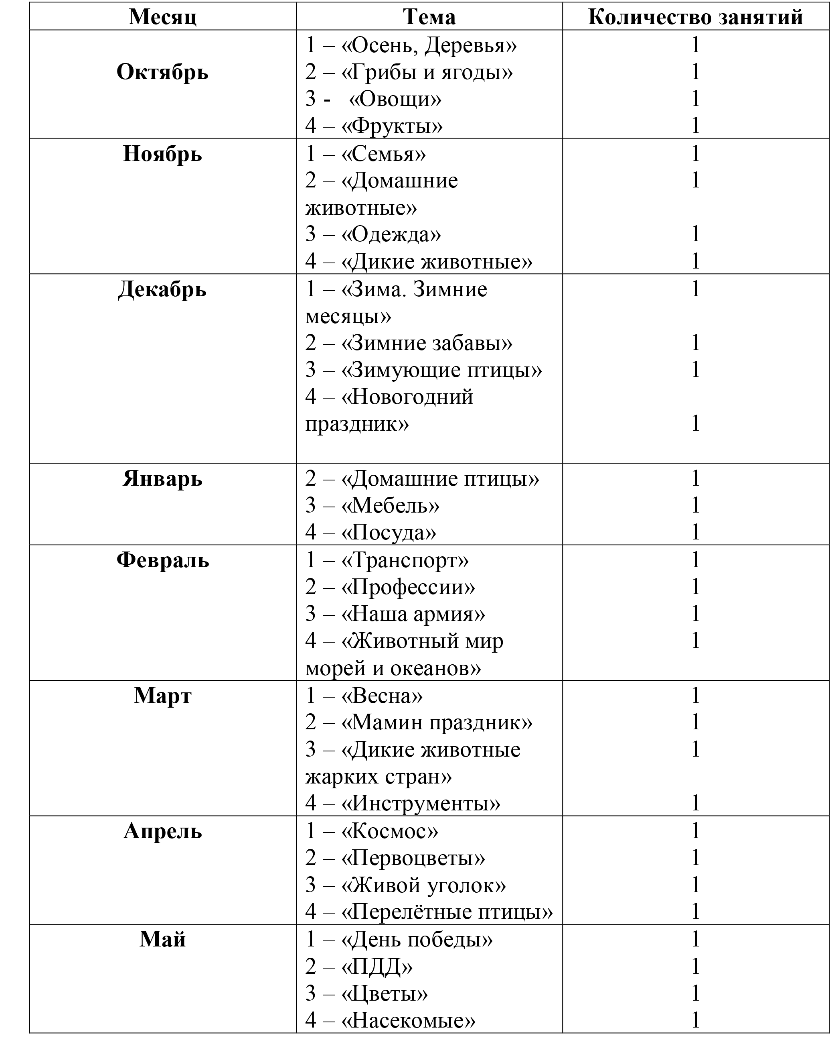

Перспективное планирование 1 год обучения
старшая группа (5- 6 лет)

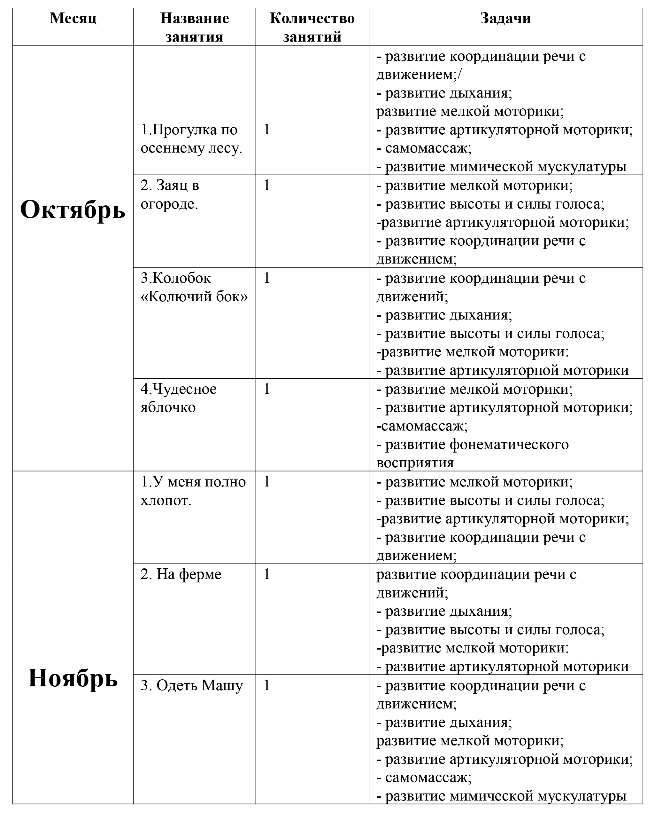

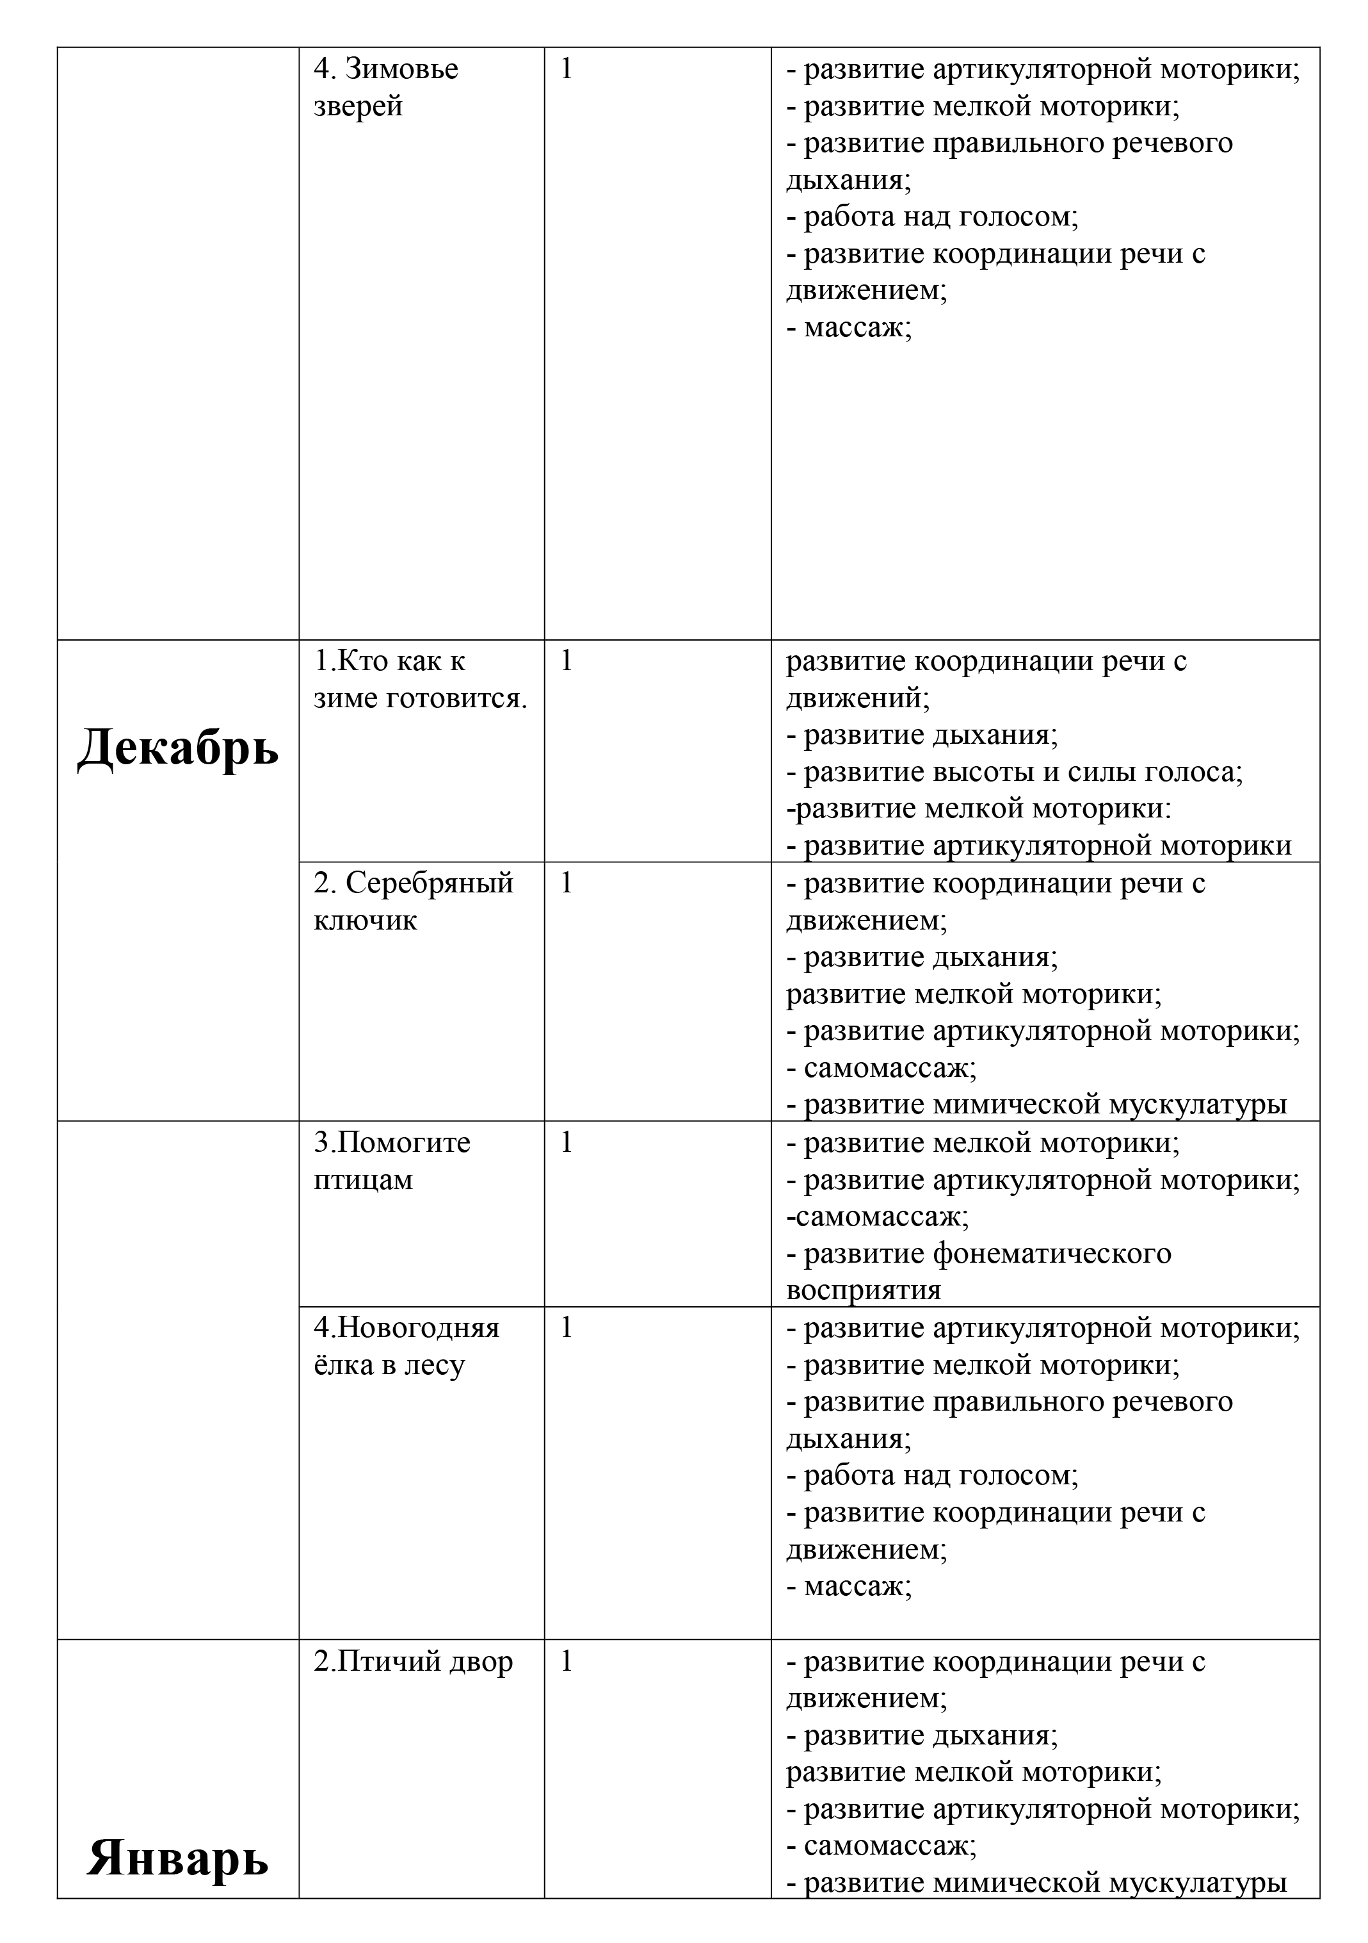

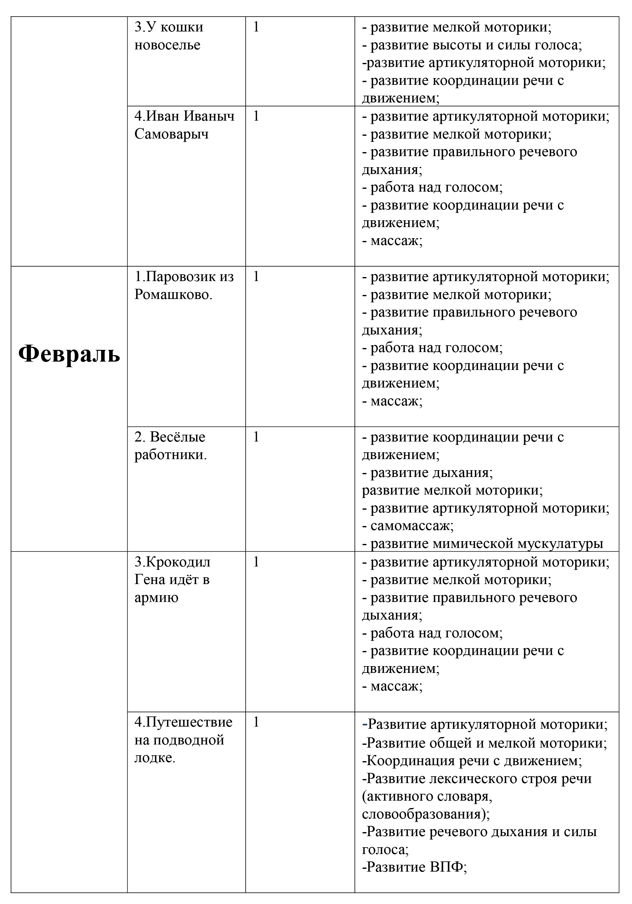

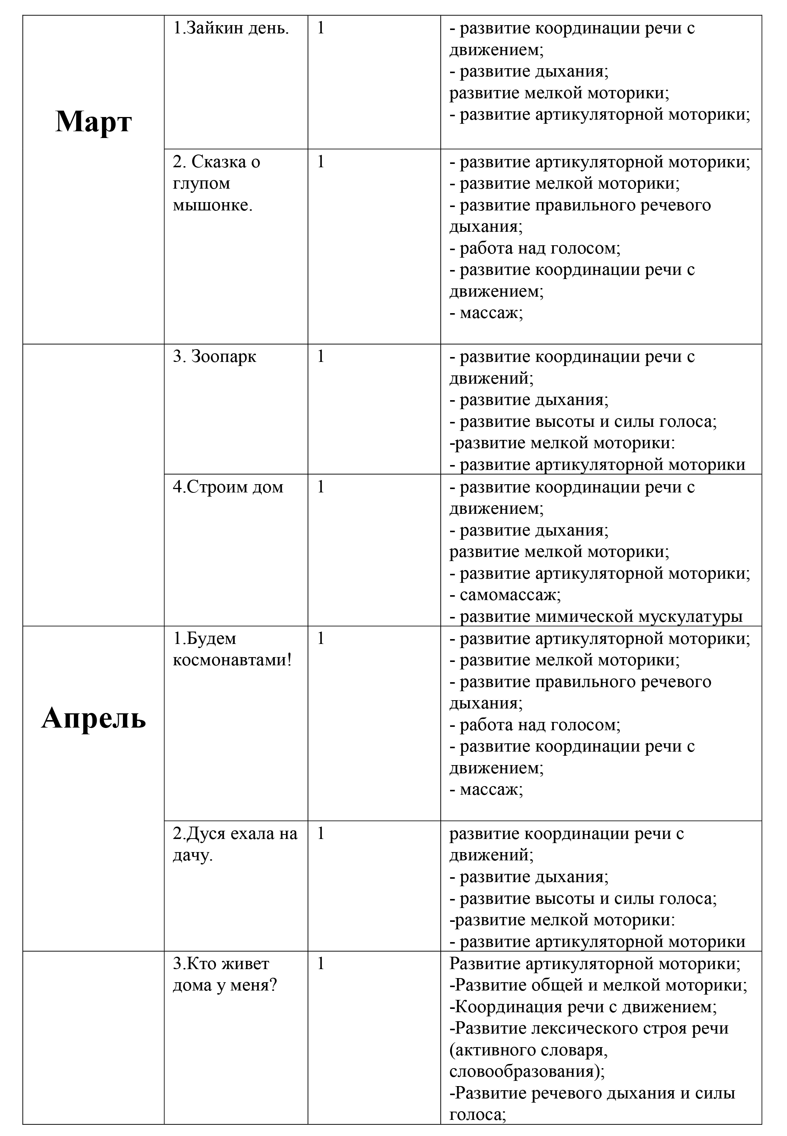

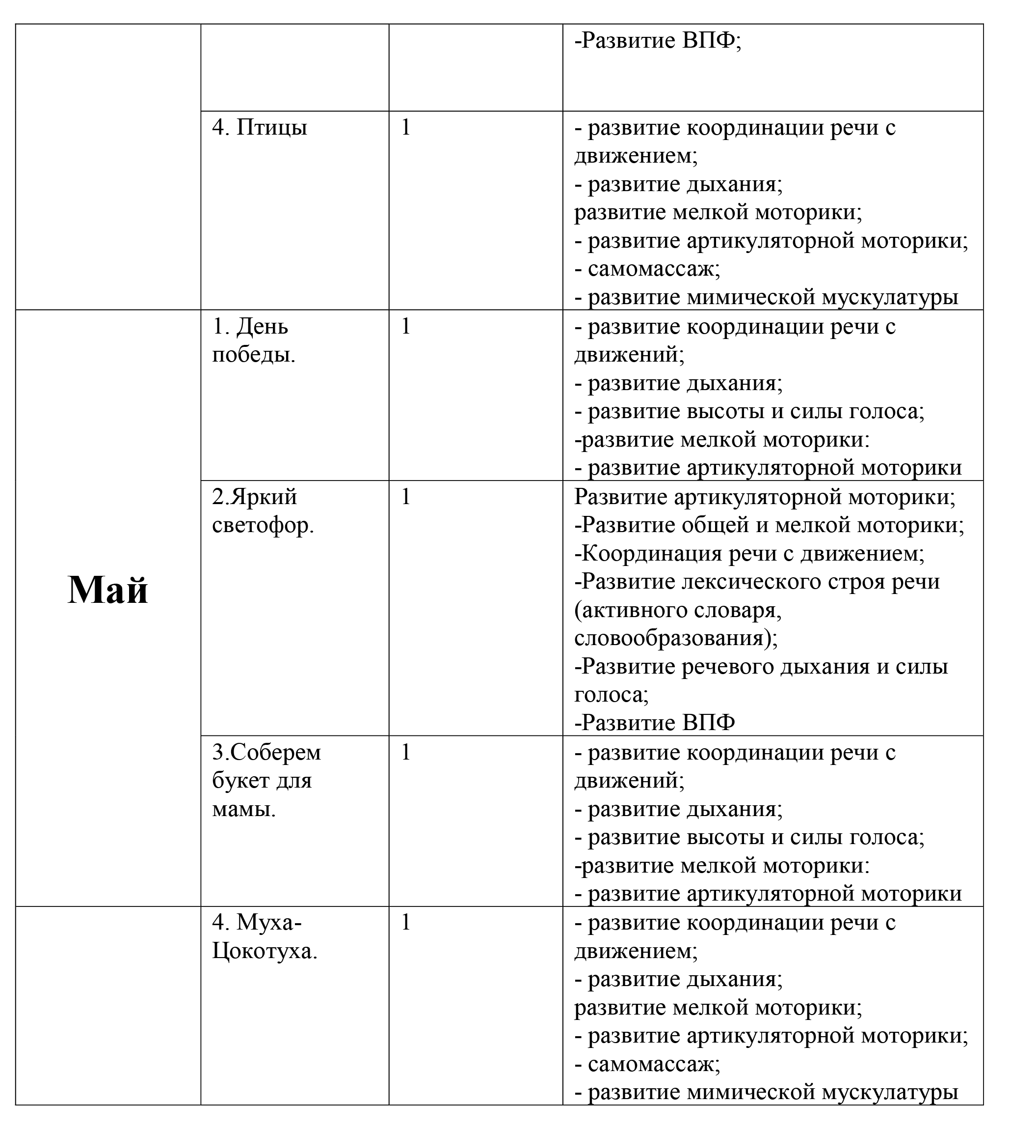

Календарно – тематическое планирование 2 год обучения
подготовительная группа (6 - 7 лет)

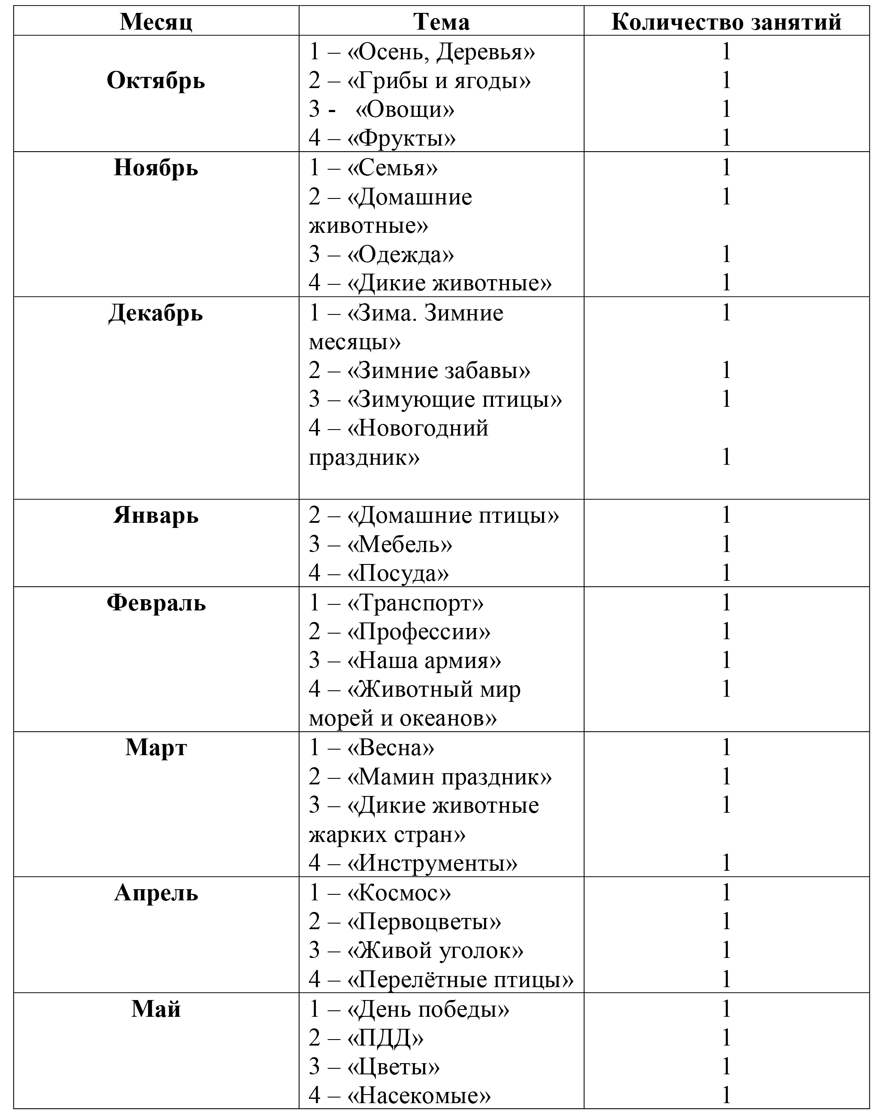

Перспективное планирование 2 год обучения
подготовительная группа (6 - 7 лет)
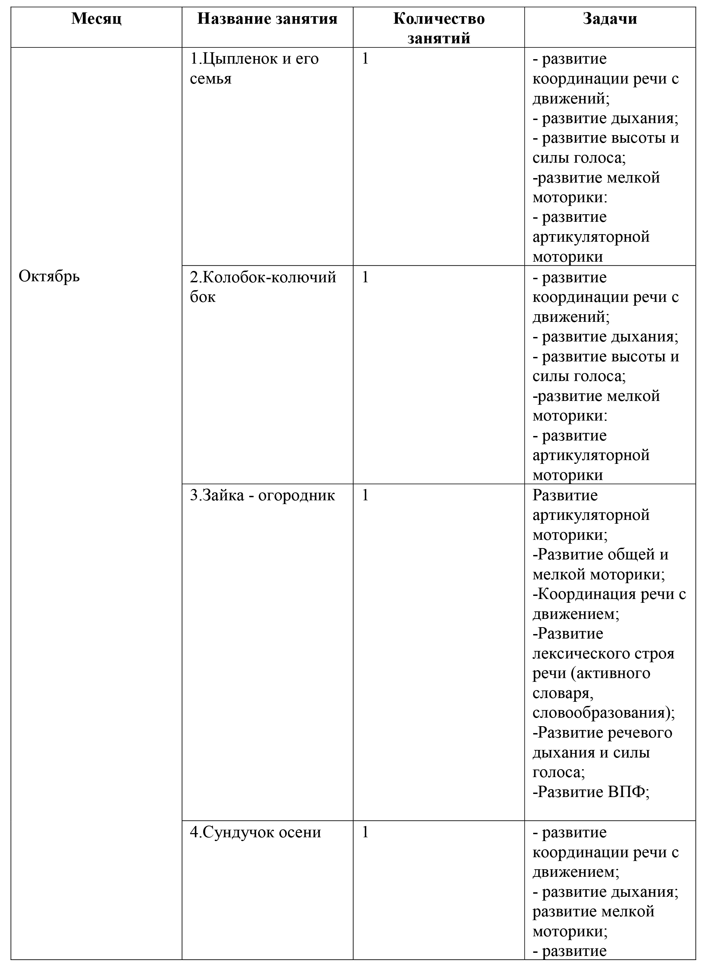

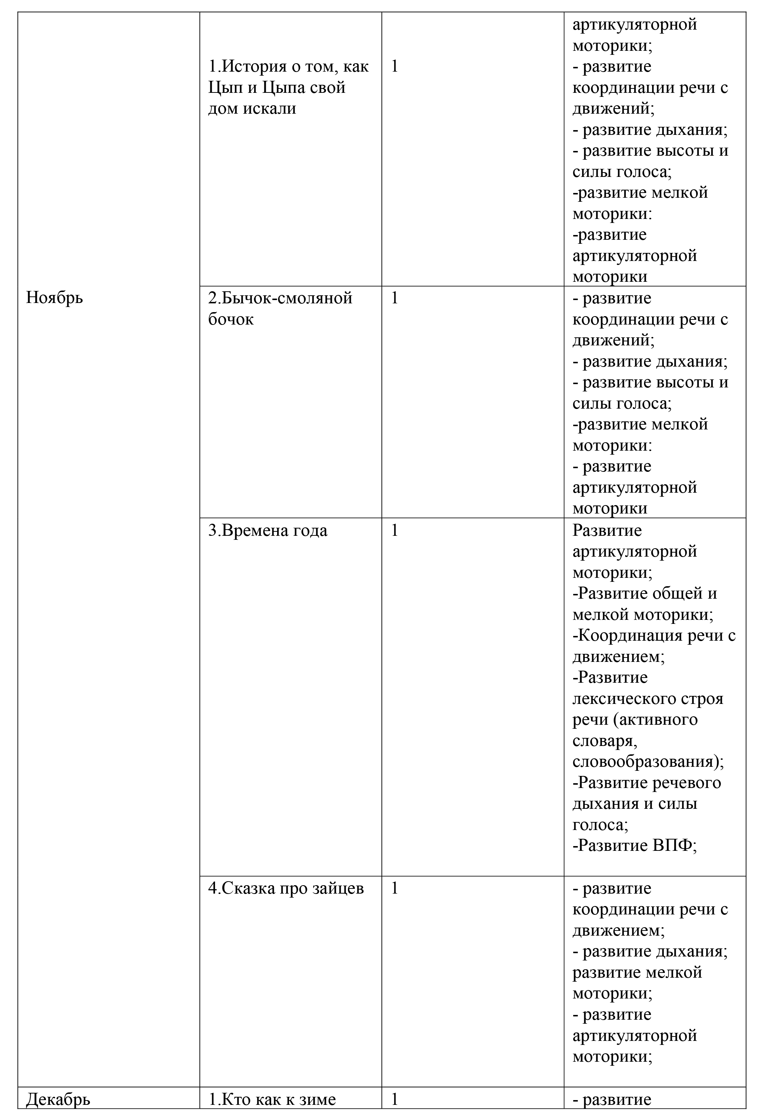

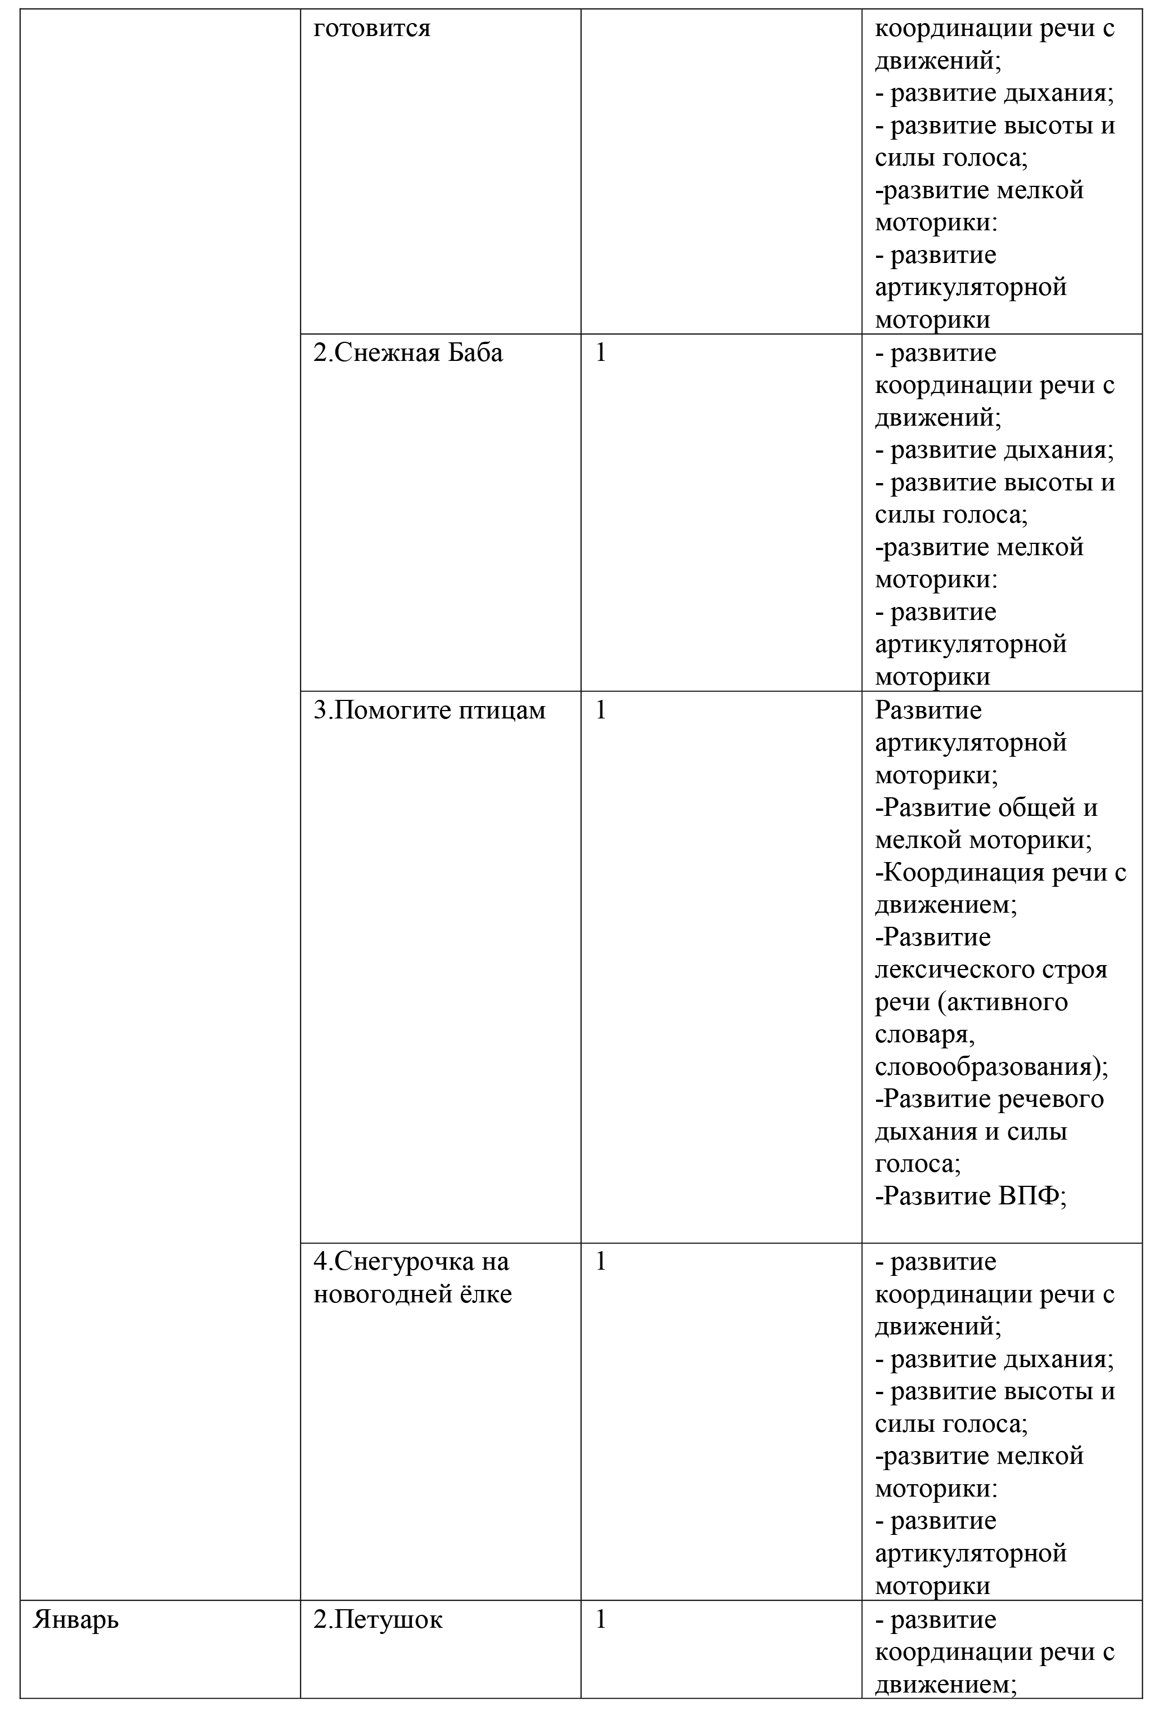

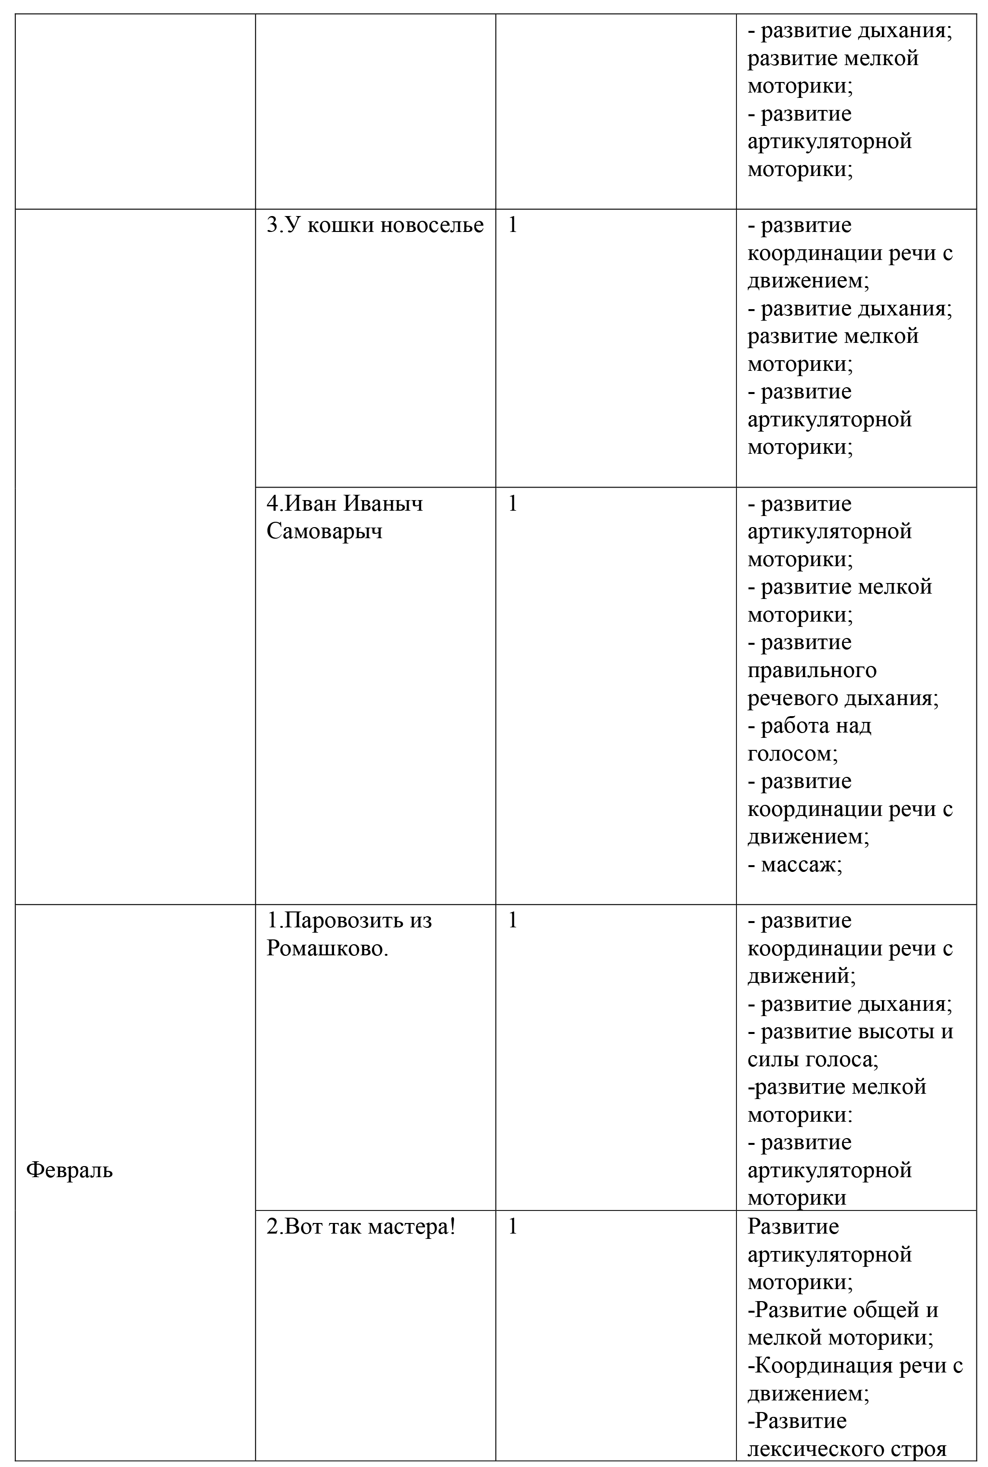

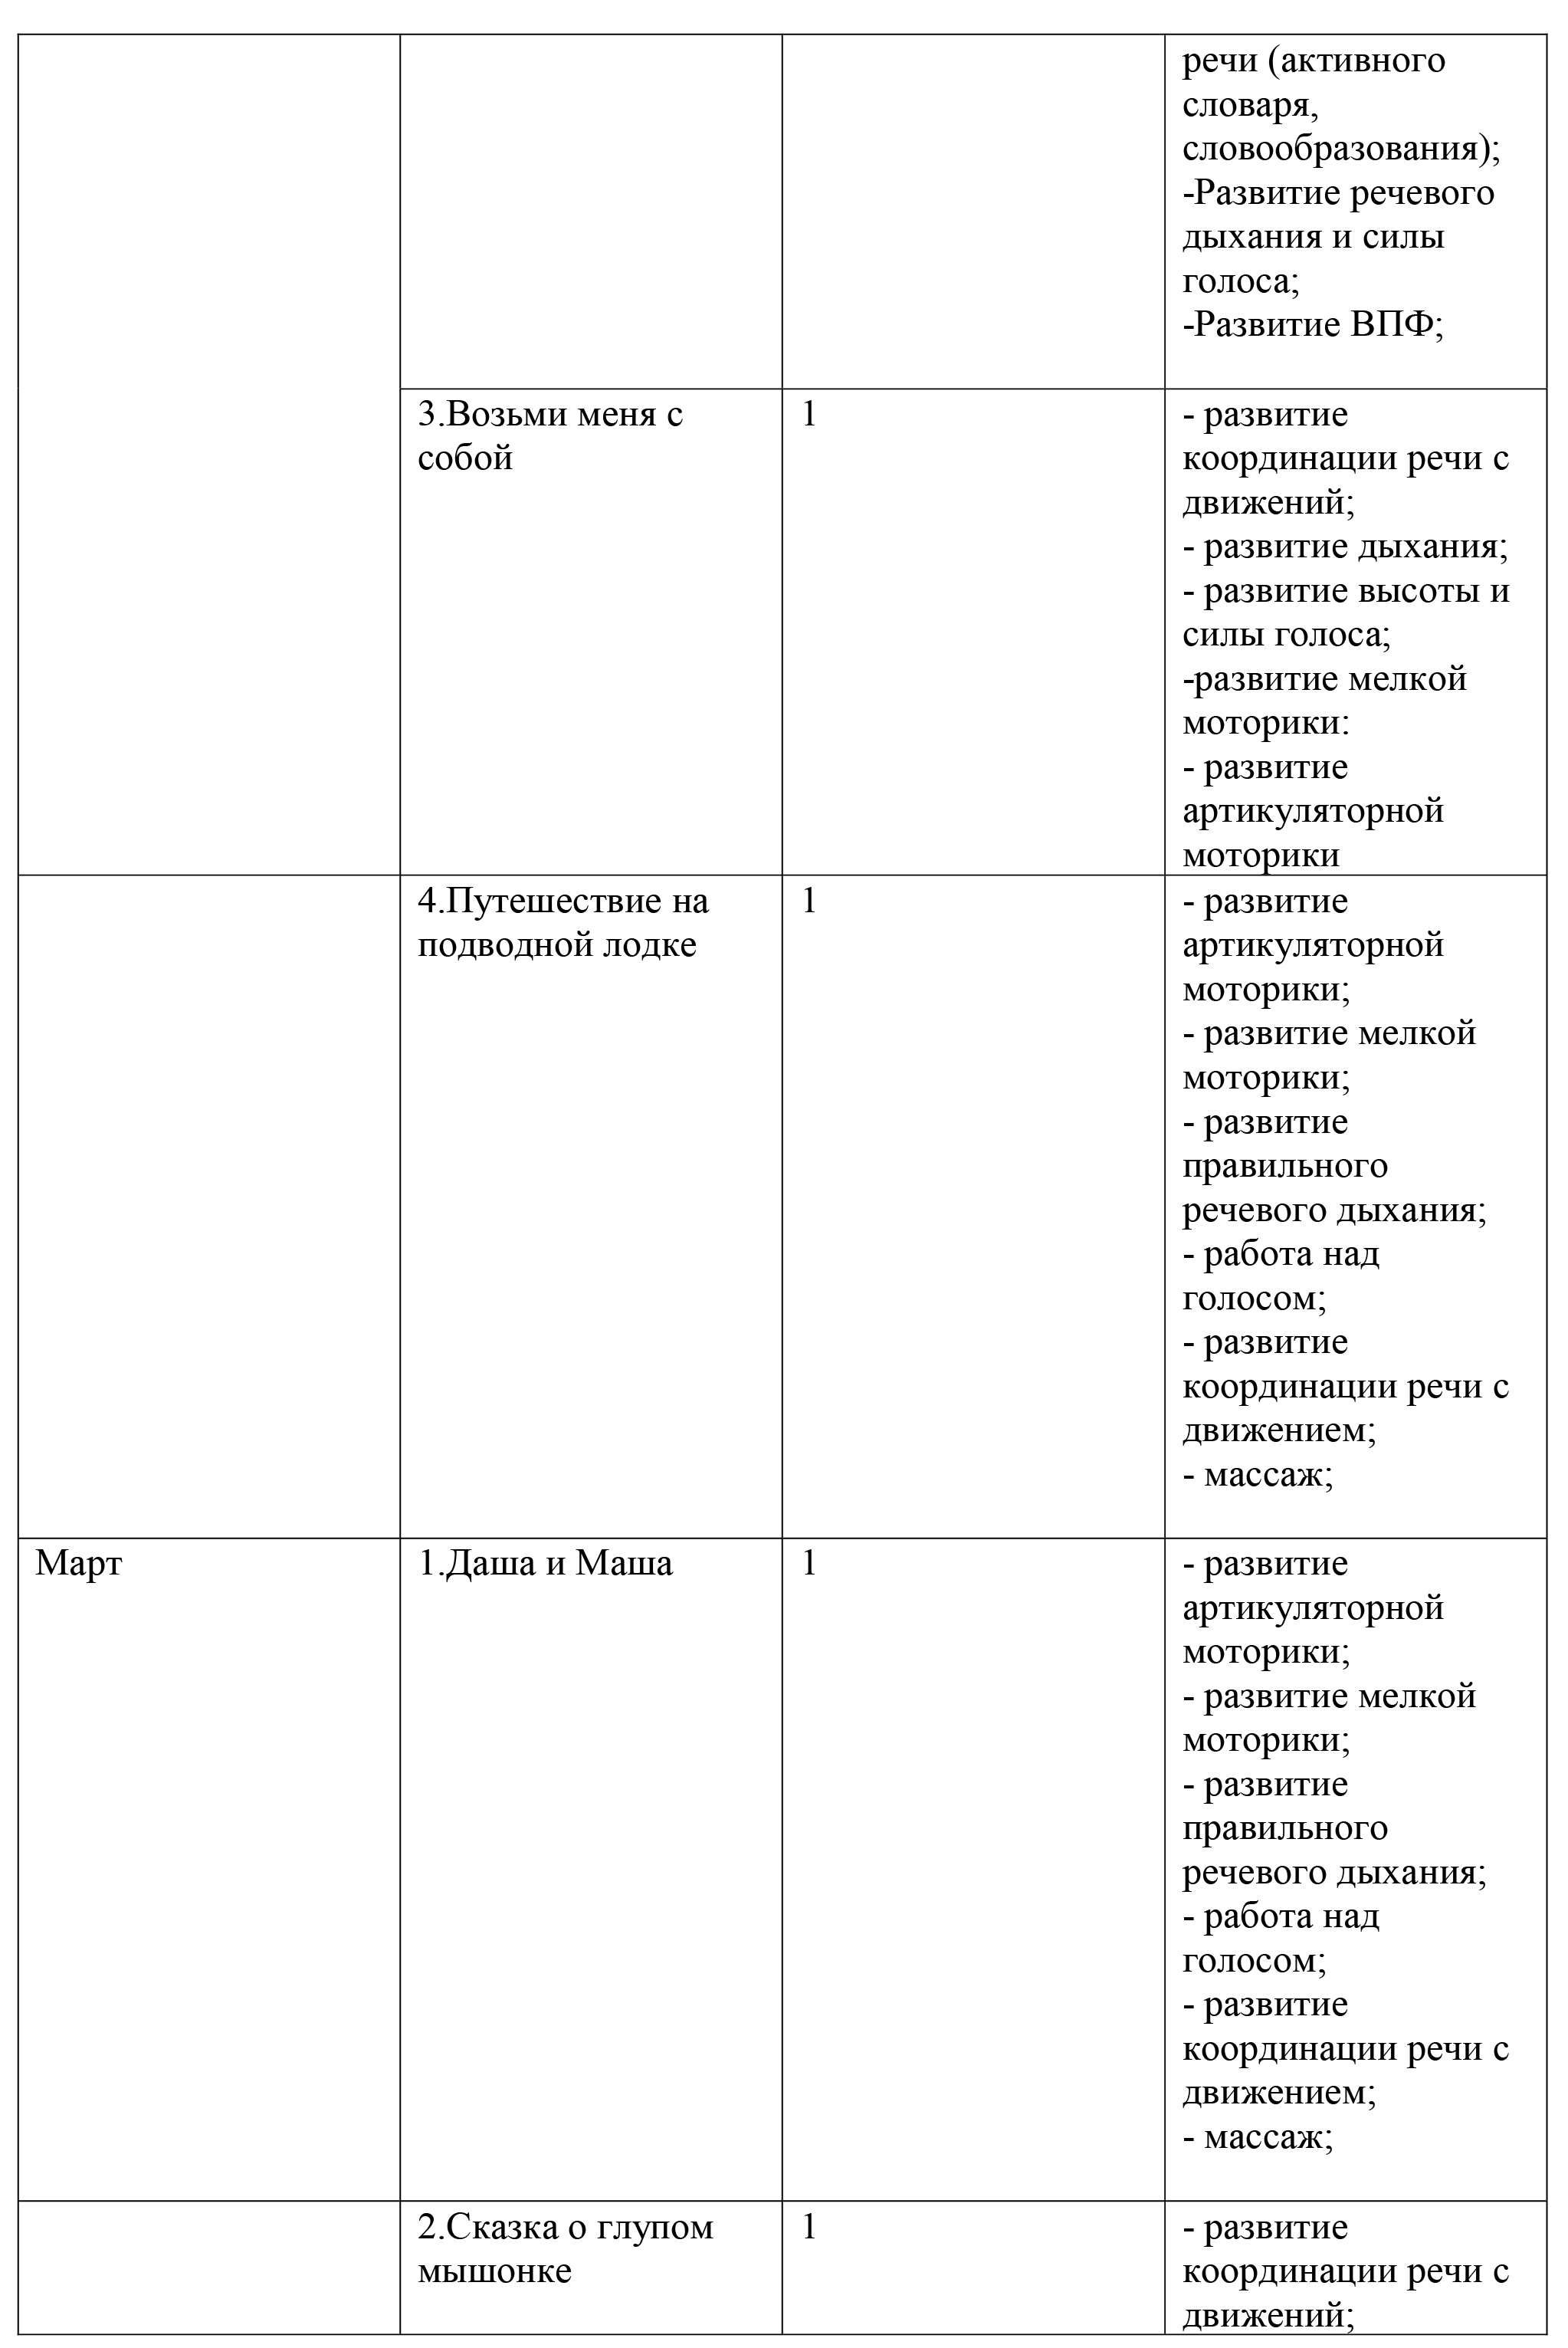

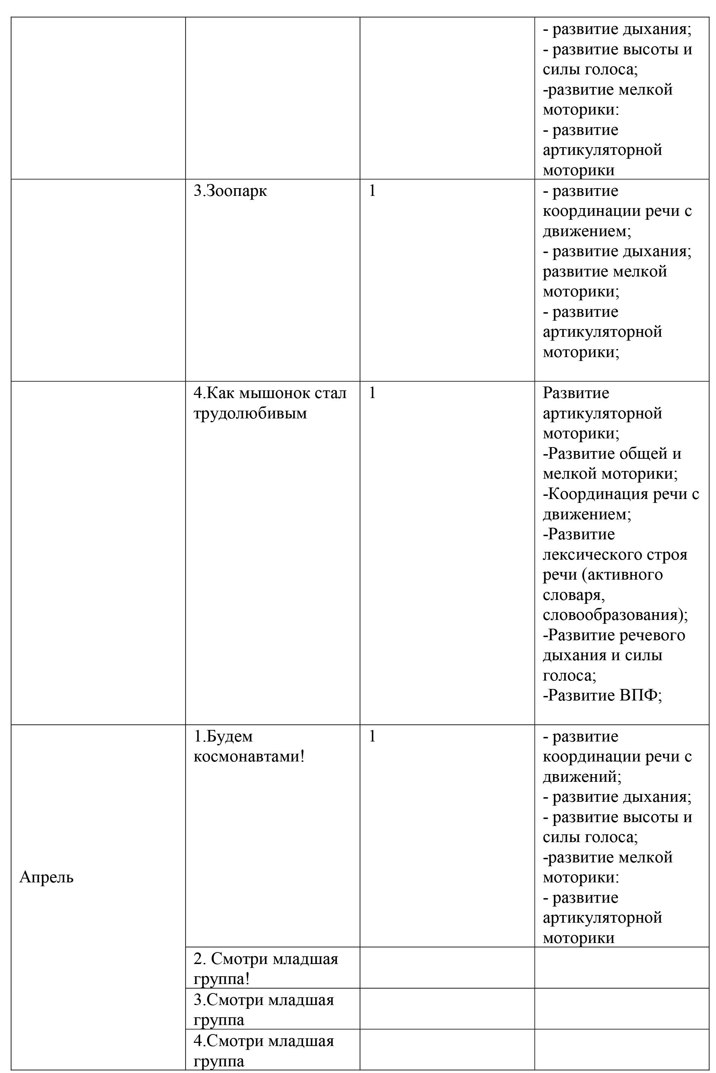

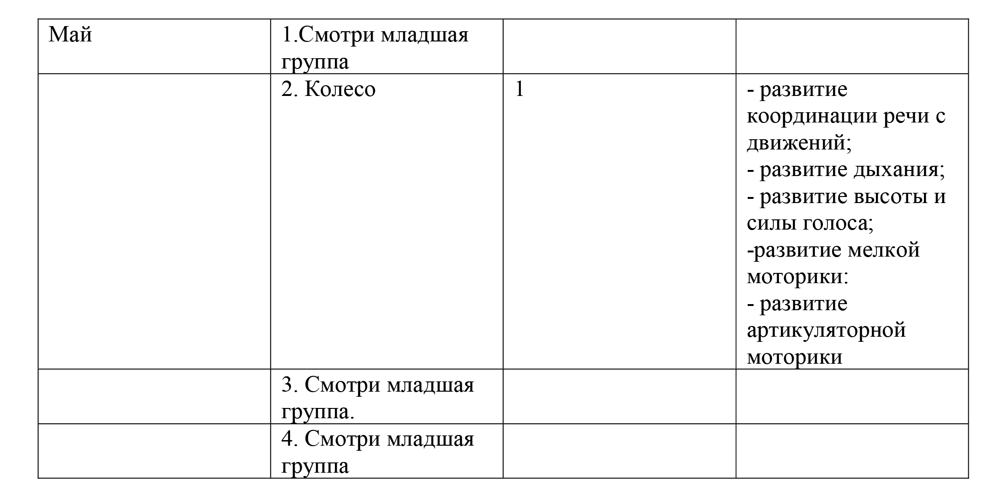

Содержание логоритмических занятий
Логоритмическое занятие включает следующие виды упражнений:
• Вводная ходьба и ориентирование в пространстве.
• Динамические упражнения на регуляцию мышечного тонуса развивают
умение расслаблять и напрягать группы мышц. Благодаря этим
упражнениям дети лучше владеют своим телом, их движения
становятся точными и ловкими.
• Артикуляционные упражнения полезны в любом возрасте, так как
четкая артикуляция – основа хорошей дикции. Артикуляционные
упражнения для детей с нарушениями звукопроизношения –
необходимость. Они подготавливают артикуляционный аппарат
ребенка к постановке звуков (это задача логопеда). Четкие ощущения
от органов артикуляционного аппарата – основа для овладения
10
навыком письма. Работа над артикуляцией позволяет уточнить
правильное звукопроизношение, развивает подвижность языка,
челюстей, губ, укрепляет мышцы глотки.
• Дыхательная гимнастика корректирует нарушения речевого дыхания,
помогает выработать диафрагмальное дыхание, а также
продолжительность, силу и правильное распределение выдоха. На
логоритмических занятиях совместно с логопедом ДОУ и по
рекомендации врача-педиатра используются:
1. упражнения на развитие диафрагмально-брюшного дыхания,
2. выработка продолжительного речевого выдоха,
3. тренировка согласованной работы дыхательной, голосовой и
артикуляционной систем.
• Фонопедические и оздоровительные упражнения для горла развивают
основные качества голоса – силу и высоту, укрепляют голосовой
аппарат. В холодное время года эти упражнения выполняются
ежедневно в качестве профилактики простудных заболеваний. На
занятиях используются фонопедические упражнения по В. Емельянову,
не только развивающие голосовые связки, но развивающие певческие
навыки дошкольников.
• Упражнения на развитие внимания и памяти развивают все виды
памяти: зрительную, слуховую, моторную. Активизируется внимание
детей, способность быстро реагировать на смену деятельности.
• Чистоговорки, обязательны на каждом занятии. С их помощью
автоматизируются звуки, язык тренируется выполнять правильные
движения, отрабатывается четкое, ритмичное произношение фонем и
слогов. У детей развивается фонематический слух и слуховое
внимание.
• Речевые игры могут быть представлены в различных видах:
ритмодекламации без музыкального сопровождения, игры со звуком,
игры со звучащими жестами и музицированием на детских
11
музыкальных инструментах, театральные этюды, игры-диалоги и др.
Использование простейшего стихотворного текста (русские народные
песенки, потешки, прибаутки, считалки, дразнилки) способствует
быстрому запоминанию игры и облегчает выполнение
логоритмических задач.
• Ритмические игры развивают чувство ритма, темпа, метра
(акцентуации сильной доли такта), что позволяет ребенку лучше
ориентироваться в ритмической основе слов, фраз.
• Пение песен и вокализов развивает память, внимание, мышление,
эмоциональную отзывчивость и музыкальный слух; укрепляется
голосовой аппарат ребенка, способствует автоматизации гласных
звуков. Процесс развития певческих способностей у детей с речевыми
нарушениями направлен не только на формирование их
художественной культуры, но и на коррекцию голоса, артикуляции,
дыхания.
• Пальчиковые игры и сказки. Науке давно известно, что развитие
подвижности пальцев напрямую связано с речевым развитием.
Поэтому, развивая мелкую моторику пальцев рук, мы способствуем
скорейшему речевому развитию. Пальчиковые игры и сказки, как и на
музыкальных занятиях, проводятся чаще под музыку – тексты
пропеваются, или музыка звучит фоном. Очень полезно использовать
лепку несложных фигур, оригами, выкладывание несложных узоров
мозаики под проговаривание текста игры.
• Элементарное музицирование на детских музыкальных инструментах
развивает мелкую моторику, чувство ритма, метра, темпа, улучшает
внимание, память, а также остальные психические процессы,
сопровождающие исполнение музыкального произведения. Кроме
известных музыкальных инструментов на занятии можно совместно с
детьми изготовить и поиграть на самодельных инструментах –
«шумелках» из коробочек и пластмассовых бутылочек, наполненных
различной крупой, «звенелках» из металлических трубочек,
«стучалках» из деревянных палочек и кусочках бамбуковой удочки,
«шуршалках» из мятой бумаги и целлофана.
• Театральные этюды. Очень часто у детей с речевыми нарушениями
маловыразительная мимика, жестикуляция. Мышцы лица, рук, всего
тела могут быть вялыми или скованными. Мимические и
пантомимические этюды развивают мимическую и артикуляционную
моторику (подвижность губ и щек), пластичность и выразительность
движений детей, их творческую фантазию и воображение. Это
укрепляет в дошкольниках чувство уверенности в себе, возможность
точнее управлять своим телом, выразительно передавать в движении
настроение и образ, обогащает их новыми эмоциональными
переживаниями.
• Коммуникативные игры формируют у детей умение увидеть в другом
человеке его достоинства; способствуют углублению осознания сферы
общения; обучают умению сотрудничать. Такие игры чаще проводятся
в общем кругу.
• Подвижные игры, хороводы, физминутки тренируют детей в
координации слова и движения, развивают внимание, память, быстроту
реакции на смену движений. Эти игры воспитывают чувство
коллективизма, сопереживания, ответственности, приучают детей
выполнять правила игры.

Методическое обеспечение программы.
Кружок логоритмики «Раз-ладошка, два-ладошка!» основывается на
следующих методических пособиях:
• Волкова Г.А., Логопедическая ритмика: учебник для сдудентов высших
учебных заведений / Г.А. Волкова. – 4 –е изд., - Санкт –Петербург:
Детство-пресс, 2010.- 349с.: 22 см. – (Коррекционная педагогика).
• Волкова Г.А., Игровая деятельность в устранении заикания у
дошкольников: Кн. для логопеда.- М: Просвещение, 1983. -144с.; 21 см
• Савицская Н.М. Логоритмика для малышей 4-5 лет.- СПб.: КАРО,
2009. – 128с.
• Методики М.Ю. Картушиной:
Картушина М.Ю., Конспекты логоритмических занятий с детьми 3-4
лет/ М.Ю. Картушина. – Москва: Творч.центр Сфера, 2006 (Смоленск:
Смоленская обл. тип. им. В.И. Смирнова). – 160 с.:22 см
Картушина М.Ю., Конспекты логоритмических занятий с детьми 4-5
лет/ Картушина М.Ю. – Москва: Творческий цент Сфера, 2008. – 156 с.
• Методика игрового обучения Сергея и Екатерины Железновых
«Музыка с мамой».

Материально-техническое обеспечение.
Занятия рекомендуется проводить в музыкальном зале.
Обязательно наличие зеркала, фортепиано, музыкального центра, набора аудио – записей для ритмических упражнений и прослушивания, наличие проектора, экрана, видео артикуляционных и музыкально – ритмических упражнений, компьютерные программы «Игры для тигры» Лизуновой, «Звуковой калейдоскоп», «Ума палата» серии «МЕРСИБО».
Наглядность изучаемого материала обеспечивается использованием на занятиях масок, костюмов зверей и птиц, детских игрушек, а также таблиц со складами и текстом коротких песен с иллюстрациями из детских книг.
С помощью музыкальных игрушек и детских инструментов развиваются творческие и музыкально – сенсорные способности детей. На занятиях по логоритмике можно использовать:
- игрушки – инструменты со звуком неопределённой высоты – бубны, треугольники, погремушки, деревянные ложки.
- игрушки – инструменты, издающие звуки только одной высоты, - дудки, свирели.
- игрушки – инструменты с диатоническим и хроматическим звукорядами – металлофоны, колокольчики.
Для выполнения ритмических упражнений используют мячи, скакалки, обручи, ленты.
Для упражнений по развитию мелкой моторики обязательно наличие маленьких латексных мячей, суджоков, многогранных палочек.

Требования к педагогу.
Занятия по логоритмике могут проводить педагоги со специальным логопедическим или музыкальным образованием. Это музыкальные руководители, прошедшие специализацию по работе с детьми с нарушениями речи, воспитатели с дополнительным логопедическим или дефектологическим образованием, учителя – логопеды и дефектологи.

Формы работы с родителями:
- Посещение родителями открытых занятий (особенно важен начальный этап обучения);
- Индивидуальные и коллективные консультации (в том числе, на родительских собраниях);
- Организация тренингов по логопедической ритмике для родителей;
- Семейные мероприятия (праздники, конкурсы, семейные вечера, посвященные различной тематике, на которых воспитанники будут иметь возможность проявить способности, приобретенные в ходе работы по всем разделам программы).
- Анкетирование родителей с целью получения обратной связи по проводимой педагогами работе;
- Оформление информационных стендов для родителей.

Список литературы:
1. Алябьева Е.А. Логоритмические упражнения без музыкательного
сопровождения: Методическое пособие. – М.: ТЦ Сфера, 2005. – 64с.
2. Буденная Т.В. Логопедическая гимнастика: Методическое пособие.-
Спб.: ДЕТСТВО-ПРЕСС, 2001. – 64 с.
3. Волкова Г.А., Логопедическая ритмика: учебник для сдудентов высших
учебных заведений / Г.А. Волкова. – 4 –е изд., - Санкт –Петербург:
Детство-пресс, 2010.- 349с.: 22 см. – (Коррекционная педагогика).
4. Волкова Г.А., Игровая деятельность в устранении заикания у
дошкольников: Кн. для логопеда.- М: Просвещение, 1983. -144с.; 21 см
5. Взаимодействие в работе воспитателя и учителя-логопеда: Картотека
заданий для детей 5-7 лет с общим недоразвитием речи/Авт.-сост.: И.А.
Михеева, С.В. Чешева, - Спб.: КАРО, 2009.- 256с.
6. Картушина М.Ю. Конспекты логоритмических занятий с детьми 4-5
лет.-М.: ТЦ Сфера, 2008.- 160с.
7. Картушина М.Ю. Логоритмические занятия в детском саду:
Методическое пособие.- М.: ТЦ Сфера,2003.- 193с.
8. Картушина М.Ю. Конспекты логоритмических занятий с детьми 3-4
лет. – М.: ТЦ Сфера, 2008, - 160с.
9. Краузе Е.Н. Логопедический массаж и артикуляционная гимнастика:
Практическое пособие.- Спб.: Издательство «Корона Век», 2016 – 80 с.
10.Методика игрового обучения Сергея и Екатерины Железновых
«Музыка с мамой».
11.Новиковская, О.А.Веселая зарядка для язычка. Игры для развития речи.
4—7 лет /О.А. Новиковская,— М.: Астрель: ACT; СПб.: Астрель-СПб,
2009. 31 с.: ил. — (Домашний логопед).
12.Османова Г.А., ПоздняковаЛ.А. Игровой логопедический массаж и
самомоссаж при коррекции речевых нарушений/Г.А. Османова, Л.А.
Позднякова. – СПб.: КАРО, 2013. – 88 с.
13.Овчинникова Т.С. Артикуляционная и пальчиковая гимнастика на
занятиях в детском саду. - Спб.: КАРО, 2009.- 64 с.
14.Османова Г.А., Позднякова Л.А. Игры и упражнения для развития у
детей общих речевых навыков.- СПб.: КАРО,2007.- 144с.31
15.Пожиленко Е.А. Артикуляционная гимнастика: Методические
рекомендации по развитию моторики, дыхания и голоса у детей
дошкольного возраста. – СПб.: КАРО, 2009.- 92с.
16.Савицская Н.М. Логоритмика для малышей 4-5 лет.- СПб.: КАРО,
2009. – 128с.

Приложение№1
Мониторинг
по Н. В. Серебряковой, Л. С. Соломахе

Критерии мониторинга:

Слуховое внимание.
1. Дифференциация звучащих игрушек («Покажи, какая игрушка звучала: бубен, погремушка, дудочка, гармоника»). По 1 баллу за каждую угаданную игрушку.
2. Определение направления источника звука (музыкальной игрушки) – впереди, сзади, справа, слева. По 1 баллу за каждое угаданное направление.

Восприятие и воспроизведение ритма.
1-й элемент - - .. -
2-й элемент: - .. - -
3-й элемент: - - …
4-й элемент: … - -
По 1 баллу за каждое правильное воспроизведение.

Ориентирование в пространстве.
1. Правой рукой показать левый глаз, левой рукой – правое ухо.
По 1 баллу за правильное выполнение.
2. Показать предметы, которые находятся справа, слева, вверху, внизу, впереди, сзади.
По 1 баллу за каждое правильно указанное направление.

Состояние общей моторики.
1. Предложить детям исполнить несколько знакомых танцевальных движений сначала по показу педагога, затем по словесным указаниям. Наблюдая за детьми, определить и оценить по 5-балльной шкале:
- силу движений,
- точность движений,
- темп движений,
- координацию движений,
- переключение от одного движения к другому.

Состояние мелкой моторики.
1.Точность движений. Детям предлагают показать фигуры пальцами – коза, корзинка, кошка. По 1 баллу за 1 правильно выполненную фигуру.
2. Темп движений. Детям предлагают поиграть в пальчиковую игру «Апельсин». Оценка от 1 до 3-х.
3. Синхронность движений правой и левой руки. Дети играют в пальчиковую игру «Мы капусту солим, солим». Оценка от 1 до 3-х баллов.
4. Переключение от одного движения к другому.
- «Игра на рояле» (пальцы 1 – 5, 2 – 4, 5 – 1, 4 – 2, 1 – 2 – 3 – 4 – 5, 5 – 4 – 3 – 2 – 1). По 1 баллу за каждое правильно выполненное упражнение.
- Игра «Кулак – ладонь – ребро (правой, затем левой рукой). По 1 баллу.
- Чередование движений: правая рука – ладонь, левая рука – кулак, далее – наоборот. По 1 баллу.
Максимальное количество за четыре задания – 21 балл.

Результаты заносятся в сводную таблицу.
Результаты диагностики неречевых психических функций на логоритмических занятиях (в баллах)

№ п/п | Фамилия, имя ребенка | Слуховое внимание |  | Восприятие и воспроизведение ритма |  | Ориентирова-ние в пространстве |  | Состояние общей моторики |  | Состояние мелкой моторики
 |  | Сентябрь | Май. | Сентябрь | Май | Сентябрь | Май | Сентябрь | Май | Сентябрь | Май

Показатели развития детей.

Образовательные области и направления организации жизнедеятельности детей | Показатели развития ребёнка
РЕЧЕВОЕ РАЗВИТИЕ
Овладение речью как средством общения и культуры | • Участвует в коллективных разговорах, владеет нормами вежливого речевого общения.  • Пересказывает литературное произведение без существенных пропусков.  Выразительно читает заученные произведения  • Понимает авторские средства выразительности, использует их в собственном рассказе.  • Использует осознанно слова, обозначающие видовые и родовые обобщения.  • Подбирает к существительному несколько  прилагательных; заменяет слово другим словом со сходным значением.  • Имеет чистое и правильное звукопроизношение.  • Осуществляет звуковой анализ слова (четырёх - пятизвуковые слова).  • Выделяет ударный слог и ударный гласный звук в слове.  • Пользуется способами установления речевых контактов со взрослыми и детьми; уместно  пользоваться интонацией, мимикой, жестами.  • Использует самостоятельно грамматические формы для точного выражения мыслей.  • Точно употребляет слово в зависимости от замысла, контекста или речевой ситуации.  • Понимает значения слов в переносном и иносказательном значении.  • Использует средства интонационной выразительности при чтении стихов, пересказе, собственном творческом рассказывании
Обогащение активного словаря в процессе восприятия художественной  литературы | • Знает 2—3 программных стихотворения,  2—3 считалки, 2—3 загадки.  • Называет жанр произведения.  • Драматизирует небольшие сказки, читает  по ролям стихотворения.  • Называет любимого детского писателя,  любимые сказки и рассказы.  • Придумывает загадки, сравнения к образам прочитанных произведений.  • Самостоятельно включается в игру драматизацию
ХУДОЖЕСТВЕННО-ЭСТЕТИЧЕСКОЕ РАЗВИТИЕ
Развитие детей в процессе овладения музыкальной деятельностью | • Называет элементарные музыкальные термины и использует их в собственной самостоятельной музыкальной деятельности в детском саду и дома.  • Оценивает, различает и высказывается о жанрах (песня, марш, танец).  • Определяет тембр музыкальных инструментов, различает их голоса в оркестровом исполнении, узнаёт детские музыкальные инструменты.  • Ориентируется в сфере спектра немузыкальных звуков, умеет выделять звук из окружающей действительности (голосов природы), анализирует звуковую реальность.  • Поёт с аккомпанементом, чётко проговаривая слова, без напряжения. Умеет одновременно начинать и заканчивать пение по показу педагога.  • Поёт без сопровождения «по цепочке»  друг за другом по фразам.  • Владеет основными движениями, следит за положением головы, рук, умеет двигаться соответственно характеру звучащей музыки
Развитие детей в процессе овладения театрализованной деятельностью | • Включается в творческий процесс, развивает внимание к особенностям исполнения роли.  • Погружается в музыкально-двигательную  среду с целью развития пластичности и выразительности тела, понимания его возможностей.  • Сопереживает и подражает образу.  • Осознаёт себя в мире цвета, звука, движения
ФИЗИЧЕСКОЕ РАЗВИТИЕ
Овладение двигательной деятельностью | • Бегает легко, сохраняя правильную осанку, темп, скорость, направление, координируя движения рук и ног.  • Самостоятельно организовывает знакомые подвижные игры, придумывает с помощью воспитателя игры на заданные сюжеты.

